四川中衡检测技术有限
报告书信息网上公示内容填报表 ZLJL/43-01
报告书名称 | 四川资阳市众源塑胶发展有限公司  职业病危害因素定期检测
用人单位名称 | 四川资阳市众源塑胶发展有限公司 |  | 联系人 | 李厂长
用人单位地址 | 四川省资阳市雁江区外环路槐树支路2号
技术服务项目组成员 | 苏浩、张清平
现场调查人员 | 张清平、苏浩 | 现场调查时间及照片 | 2024.11.05 | 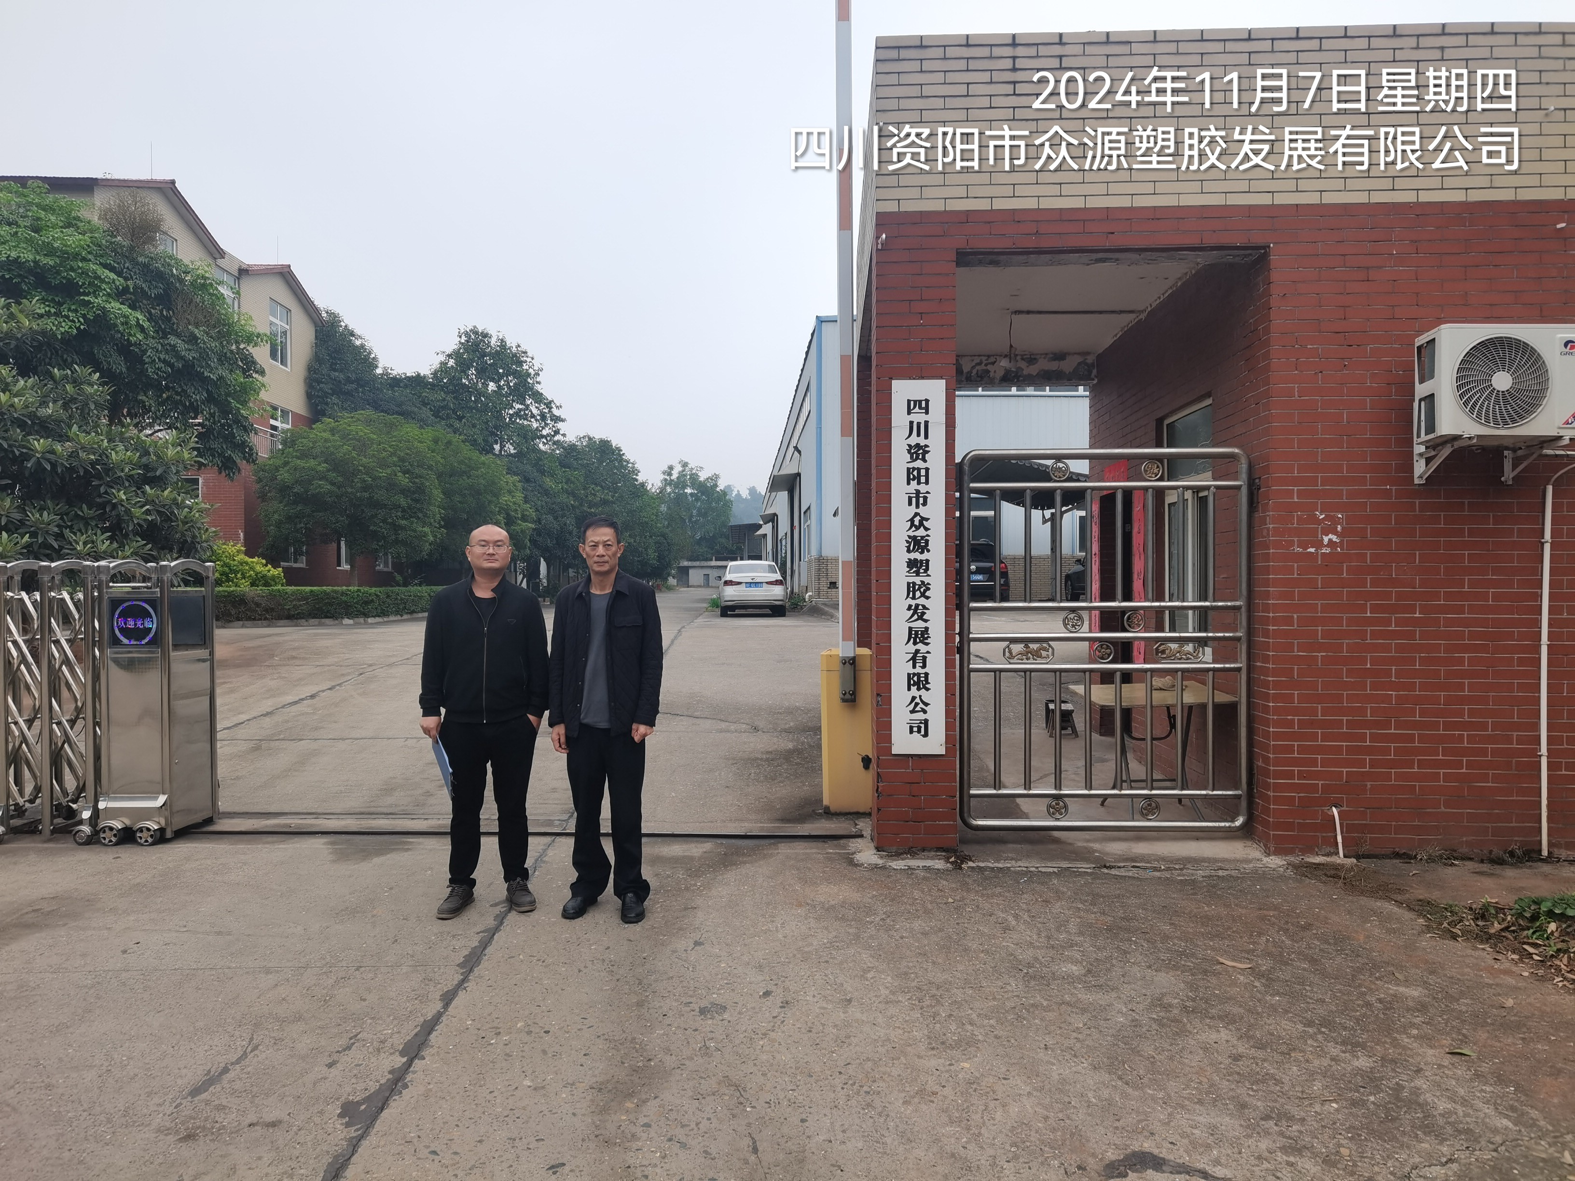
现场采样人员 | 张清平、苏浩 | 现场采样时间及照片 | 2024.11.07 | 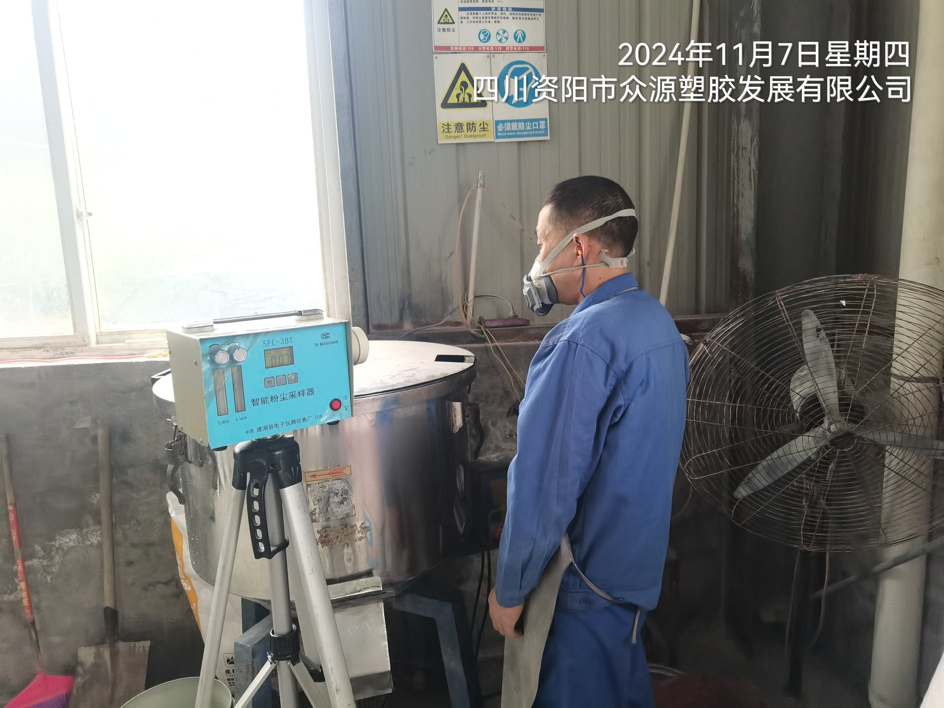
现场检测人员 | 张清平、苏浩 | 现场检测时间及照片 | 2024.11.07
用人单位陪同人员 | 李厂长

